Lab 7
1
- Chạy câu lệnh EXPLAIN ANALYZE
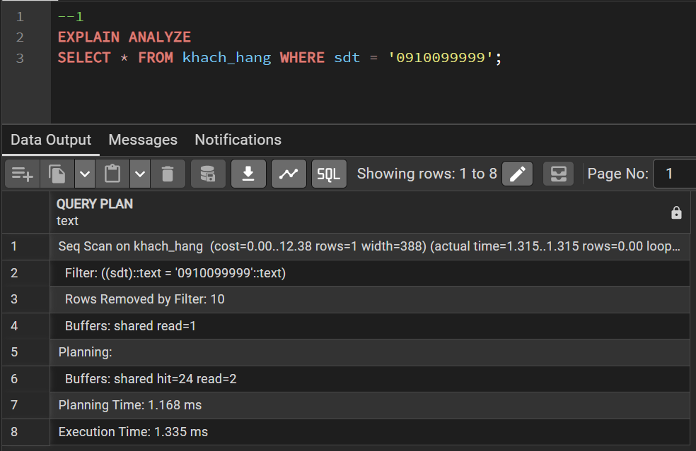
-Quan sát và Phân tích kết quả
Phương thức quét: Seq Scan on khach_hang. Điều này có nghĩa là PostgreSQL đang thực hiện quét tuần tự.
Execution Time: 1.335 ms
Seq Scan (viết tắt của Sequential Scan) là quá trình PostgreSQL đọc lần lượt tất cả các hàng trong một bảng, từ dòng đầu tiên đến dòng cuối cùng, để tìm các hàng thỏa mãn điều kiện (trong trường hợp này là tìm số điện thoại).
-Tại sao Seq Scan không hiệu quả trong trường hợp này?
- Khối lượng dữ liệu lớn: Với giả định có 100.000 khách hàng, hệ thống phải thực hiện 100.000 phép so sánh chỉ để tìm ra một người duy nhất.
- Tốn tài nguyên I/O: Hệ thống phải đọc dữ liệu từ ổ đĩa lên bộ nhớ cho toàn bộ bảng. Nếu bảng có hàng triệu dòng, việc này sẽ cực kỳ chậm.
- Lãng phí thời gian: Giống như việc bạn muốn tìm một từ trong cuốn từ điển 1.000 trang nhưng lại phải đọc từ trang số 1 thay vì lật đến mục lục hoặc dùng thứ tự chữ cái. Khi dữ liệu tăng lên, thời gian chạy của Seq Scan sẽ tăng theo tỷ lệ thuận (tuyến tính), khiến ứng dụng bị treo hoặc phản hồi chậm.

2
- Tạo B-Tree Index trên cột số điện thoại
- Chạy lại EXPLAIN ANALYZE và quan sát
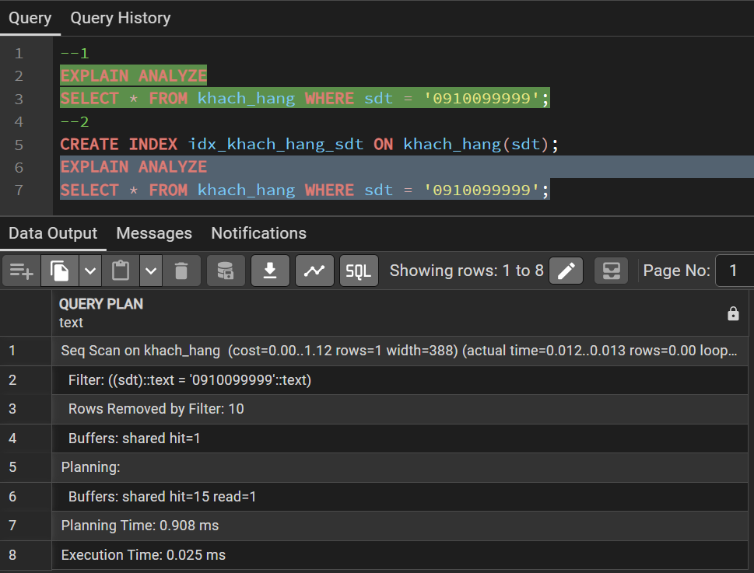
- So sánh kết quả với Bài 1
Kế hoạch thực thi (Execution Plan): Dòng chữ Seq Scan đã biến mất, thay vào đó là Index Scan using idx_khach_hang_sdt on khach_hang. Điều này chứng tỏ PostgreSQL đã thông minh hơn, nó không đọc cả bảng nữa mà nhảy thẳng vào Index để tìm.
Execution Time: * Bài 1 (Chưa Index): Thường mất vài chục đến vài trăm miliseconds (ms) nếu dữ liệu lớn.
- Bài 2 (Đã Index): Thường chỉ mất khoảng 0.01ms - 0.05ms.
- So sánh: Tốc độ có thể nhanh hơn gấp 100 đến 1000 lần tùy vào lượng dữ liệu thực tế trong bảng.
- Index Scan là gì?
- Index Scan là phương thức truy vấn mà PostgreSQL sử dụng cấu trúc dữ liệu bổ trợ (ở đây là cây B-Tree) để tìm vị trí chính xác của dữ liệu cần tra cứu thay vì quét toàn bộ bảng. Nó hoạt động giống như việc bạn dùng Mục lục để tìm số trang của một chương sách hoặc dùng Danh bạ để tìm tên người theo chữ cái.
- Tại sao nó lại nhanh hơn Seq Scan rất nhiều?
- Độ phức tạp toán học: Seq Scan có độ phức tạp là $O(n)$ (phải xem hết $n$ dòng). Trong khi đó, B-Tree Index có độ phức tạp là $O(\log n)$. Với 100.000 dòng, Seq Scan mất 100.000 phép tính, còn Index Scan chỉ mất khoảng 16-17 lần rẽ nhánh trên cây dữ liệu.
- Giảm thiểu I/O: Thay vì phải nạp hàng chục MB dữ liệu từ ổ cứng vào RAM để đọc, Index Scan chỉ cần đọc một vài "nút" (node) nhỏ của cây Index, giúp tiết kiệm băng thông bộ nhớ cực lớn.
- Bỏ qua dữ liệu thừa: Nó không cần quan tâm đến các dòng không thỏa mãn điều kiện, giúp trả về kết quả gần như tức thì.

3.
- Thực hiện lệnh INSER EXPLAIN ANALYZE 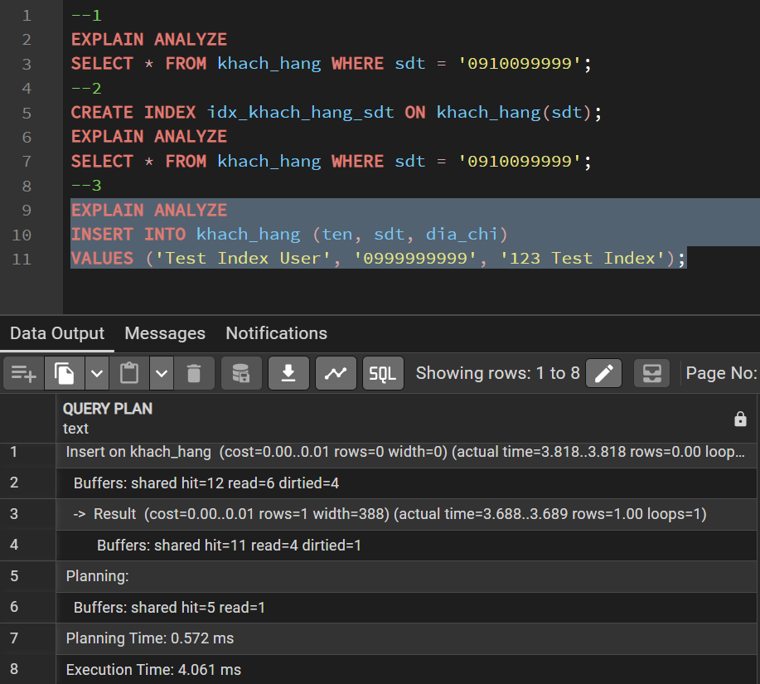
- Quan sát kết quả
Nếu chưa có Index, thời gian thường rất nhanh
Khi đã có Index, thời gian sẽ tăng lên
- Trả lời câu hỏi lý thuyết
Tại sao lệnh INSERT (UPDATE, DELETE) lại tốn thêm chi phí khi có Index?
- Phải cập nhật cấu trúc cây: Khi thêm một khách hàng mới, PostgreSQL không chỉ ghi dữ liệu vào bảng chính mà còn phải tìm vị trí chính xác trong cấu trúc cây B-Tree để chèn số điện thoại mới vào. Nếu cây bị mất cân bằng, hệ thống còn phải thực hiện các thao tác "xoay cây" hoặc "tách nút" để sắp xếp lại.
- Chi phí tính toán: Hệ thống phải tính toán lại các con trỏ (pointers) dẫn đến dữ liệu thực trên đĩa để đảm bảo Index luôn khớp với bảng chính.
- Ghi dữ liệu gấp đôi: Về bản chất, hệ thống phải thực hiện hai lần ghi: một lần vào bảng (Heap) và một lần vào Index.
Việc đánh đổi này có xứng đáng không?
Câu trả lời là CÓ, nhưng cần sự cân nhắc:
- Tần suất Đọc vs Ghi: Trong hầu hết các hệ thống như Siêu thị An Bình Mart, số lần nhân viên tra cứu khách hàng (Đọc) luôn nhiều hơn gấp hàng nghìn lần so với số lần đăng ký khách hàng mới (Ghi). Vì vậy, hy sinh một chút tốc độ khi ghi để lấy sự mượt mà khi bán hàng là hoàn toàn xứng đáng.
- Trải nghiệm người dùng: Khách hàng có thể chờ thêm 0.1 giây khi đăng ký thẻ thành viên, nhưng họ sẽ rất khó chịu nếu mỗi lần thanh toán phải chờ vài phút chỉ để nhân viên tìm tên trên hệ thống.
- Lưu ý: Nếu một bảng có quá nhiều Index (ví dụ: cột nào cũng đánh Index), tốc độ INSERT sẽ bị kéo sập. Do đó, quy tắc vàng là: Chỉ đánh Index trên những cột thường xuyên xuất hiện trong điều kiện tìm kiếm (WHERE).

4
- Tạo Index trên cột địa chỉ
- Chạy câu lệnh EXPLAIN để xem kế hoạch thực thi
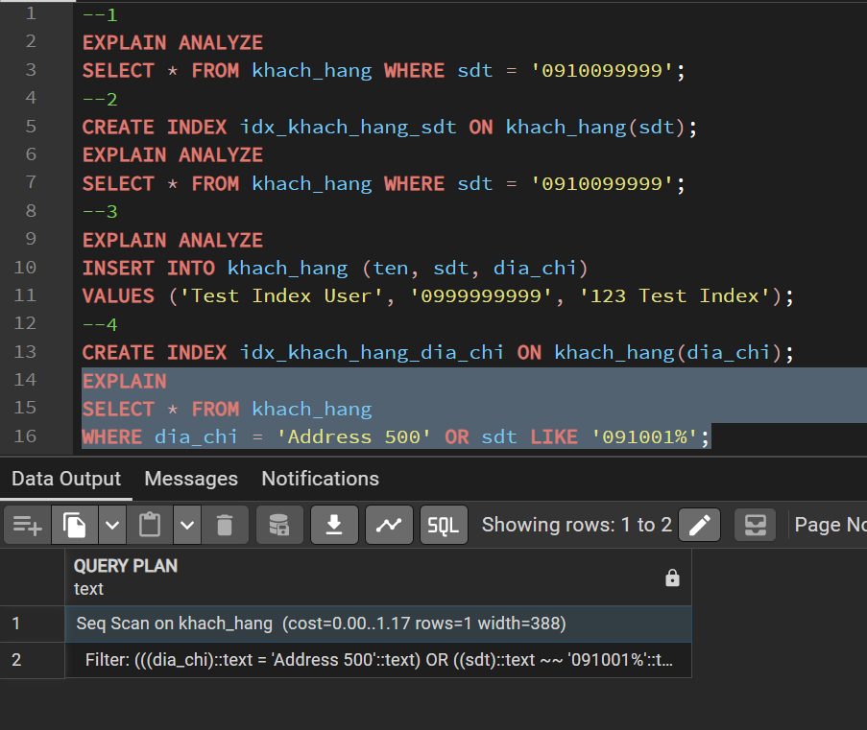

- Quan sát kết quả
- Bitmap Scan hoạt động như thế nào?
Bitmap Scan hoạt động qua 2 giai đoạn chính:
- Giai đoạn 1 (Bitmap Index Scan): Thay vì nhảy ngay vào bảng để lấy dữ liệu, nó quét các Index và tạo ra một "Bản đồ bit" (Bitmap) trong bộ nhớ. Mỗi bit tương ứng với một trang dữ liệu trên ổ đĩa; bit sẽ được bật lên (giá trị 1) nếu trang đó chứa dòng dữ liệu thỏa mãn điều kiện.
- Giai đoạn 2 (Bitmap Heap Scan): Sau khi có bản đồ bit, PostgreSQL sẽ đọc các trang dữ liệu đã được đánh dấu. Nó đọc theo thứ tự vật lý trên ổ đĩa (từ đầu đến cuối các trang cần thiết).
Nó khác gì so với Index Scan và tại sao PostgreSQL chọn nó cho truy vấn này?
- Sự khác biệt về cách đọc đĩa:
  - Index Scan: Đọc dữ liệu kiểu "nhảy cóc" (Random I/O). Nếu bạn cần lấy 1000 dòng, nó có thể nhảy qua nhảy lại trên ổ đĩa 1000 lần. Điều này rất chậm nếu số lượng dòng cần lấy lớn.
  - Bitmap Scan: Gom tất cả các vị trí cần lấy lại, sắp xếp chúng theo thứ tự trên ổ đĩa rồi mới đi lấy (Sequential I/O một phần). Điều này giống như việc bạn gom tất cả đơn hàng theo tuyến đường rồi mới đi giao, thay vì cứ có một đơn là chạy đi rồi quay về.
- Tại sao chọn Bitmap Scan cho truy vấn này?
  - Xử lý điều kiện OR: Truy vấn của bạn có toán tử OR. PostgreSQL có thể tạo 2 bản đồ bit từ 2 Index khác nhau, sau đó dùng phép toán OR trên các bit này để tìm ra danh sách trang cần đọc một cách cực kỳ nhanh chóng. Index Scan thông thường rất khó xử lý hiệu quả điều kiện OR trên nhiều cột.
  - Lượng dữ liệu lớn vừa phải: Khi số lượng dòng thỏa mãn điều kiện bắt đầu nhiều lên, việc "nhảy cóc" của Index Scan trở nên quá tốn kém. Bitmap Scan giúp tối ưu hóa việc đọc dữ liệu từ ổ cứng bằng cách đọc các trang một cách có thứ tự, tránh việc phải đọc đi đọc lại cùng một trang nhiều lần.

